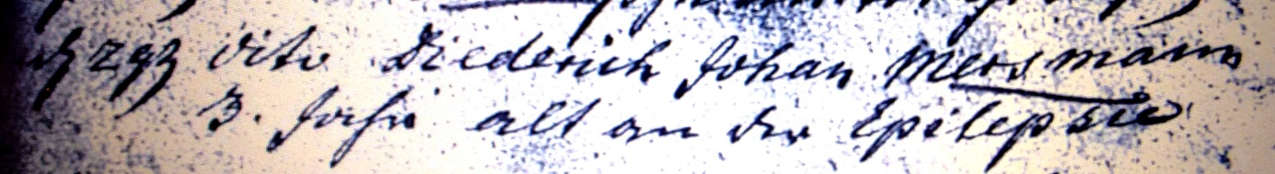

Kirchenbuch Heeren 1771; ARCHION-Bild 23 in „Beerdigungen 1717 – 1819“
Abschrift:
„den 29ten dito (März, KJK) Diederich Johan Mersmann 3 Jahre alt an der Epilepsie“.

